**Escuela Técnica N° 28 D.E 10**

**“República Francesa”**

**“RELOJ MEDIDOR DE PULSOS CARDÍACOS”**

**Materia:**

Laboratorio III

**Alumno:**

Jonathan Pérez

Brian Bazualdo

Gonzalo Celix

**Profesor:**

Marco Scaserra

**Curso:**

6° 3°

**Año:**

2018

**Resumen del proyecto**

Este proyecto se puede resumir como un reloj que fue diseñado particularmente para deportistas, pero puede ser utilizarlo por toda clase de personas, que como innovación puede medir los pulsos cardíacos. Como cualquier reloj, muestra el horario y la fecha exacta y contiene también un cronómetro y un temporizador. Además no solo cuenta con un medidor de pulsos cardíacos, también si el usuario especifica que tiene bradicardia, taquicardia o arritmia tiene alertas personalizadas teniendo en cuenta distintos factores del usuario.

**Diagrama de Gantt del proyecto**

A continuación se mostrara un enlace que contiene el diagrama de Gantt:

<https://drive.google.com/open?id=1UgO33qgs_3AgTt3SbKXbBKAavTL5MtIr>

**Descripción detallada**

***Investigación:***

Para comenzar con la investigación se comenzó repasando algunos conceptos de la medicina, particularmente de la cardiología. Un concepto que hay que entender de este tema es la frecuencia cardíaca.

***Frecuencia cardíaca***

La **frecuencia cardíaca** es el número de contracciones del corazón o pulsaciones por unidad de tiempo. Se mide en condiciones bien determinadas (de reposo o de actividad) y se expresa en pulsaciones por minuto a nivel de las arterias periféricas y en latidos por minuto (latidos /minutos) a nivel del corazón. La medición del [pulso](https://es.wikipedia.org/wiki/Pulso) se puede efectuar en distintos puntos, pero lo más habitual es que se lo mida en la [muñeca](https://es.wikipedia.org/wiki/Arteria_radial), en el [cuello](https://es.wikipedia.org/wiki/Arteria_carótida) o en el tórax.

Según la definición que da la física, la frecuencia de un hecho o suceso cíclico es el número de veces que se repite el suceso dentro de la unidad de tiempo utilizada:

$$f=\frac{nveces}{T}$$

Por lo tanto, como el evento cíclico que se mide aquí para el corazón es el número de latidos y el intervalo de tiempo utilizado para la medición en un minuto, la fórmula queda así:

$$f=\frac{nlatidos}{porminuto}$$

El pulso normal varía de acuerdo a diferentes factores; siendo el más importante la edad:

***Niños de Meses:*** *130 a 140 Pulsaciones por minuto.****Niños:*** *80 a 100 Pulsaciones por minuto.****Adultos:*** *72 a 80 Pulsaciones por minuto.****Ancianos:*** *60 o menos pulsaciones por minuto*

***Frecuencias a la hora de entrenar***

A la hora de comenzar un plan de entrenamiento debemos estar seguros que realizamos un trabajo en un nivel adecuado a nuestra condición física y edad.

Por ejemplo, la persona sedentaria o semis-sedentaria debería tener la precaución de no forzar el trabajo cardíaco al comenzar un programa de entrenamiento físico ya que un corazón no entrenado sufre e incluso podría fallar. Por ello, se debe controlar el trabajo del corazón en la actividad deportiva contando los latidos cardíacos durante 1 minuto para posteriormente calcular la Frecuencia Cardíaca máxima. Este control de las pulsaciones nos previene de ejecutar un esfuerzo físico que exceda nuestra capacidad cardíaca.

Mucha gente piensa, erróneamente, que la única forma de aprovechar al máximo un entrenamiento es acabar totalmente exhausto lo que se sugiere es que durante la actividad deportiva la frecuencia cardíaca ideal no debe sobrepasar el 60% ó el 80% de la frecuencia cardíaca máxima.

Otra forma de calcular los rangos de pulsaciones de entrenamiento o Frecuencia Cardíaca de Entrenamiento **(FCE)** es según la ecuación de Karkoven, la cual se calcula a partir de la Frecuencia Cardíaca máxima **(FCmáx)**, la Frecuencia Cardíaca de Reposo **(FCR)** y los porcentajes de esfuerzo al que se desea trabajar. La ecuación es la siguiente:

**FCE. = [(FCmáx - FCR) x % de esfuerzo] + FCR**

***¿Para qué sirve poder medir nuestro pulso cardíaco?***

El hecho de poder medir el pulso cardíaco, es un hecho que puede determinar ciertas patologías o anomalías en nuestro corazón.

Por ejemplo, sabiendo nuestro pulso cardíaco, podemos determinar si estamos sufriendo de taquicardia o bradicardia, que es un aumento o una disminución repentina de nuestro ritmo cardíaco.

Además, el poder medir el pulso cardíaco les facilita a los médicos el descubrimiento de enfermedades en el paciente. Lo que se está buscando con este producto es que el corredor pueda ver cada un cierto tiempo sus pulsaciones y así obtener un registro de ellas. De esta forma se pueden evitar riesgos mientras realiza su entrenamiento

***Enfermedades Cardíacas***

**-Taquicardia**

La **taquicardia** es el [incremento](https://es.wikipedia.org/wiki/Diferencia_finita) (aceleración) de la [frecuencia cardíaca](https://es.wikipedia.org/wiki/Frecuencia_card%C3%ADaca). Es la contracción demasiado rápida de los [ventrículos](https://es.wikipedia.org/wiki/Ventr%C3%ADculo). Se considera cuando la frecuencia cardíaca es superior a **100**[**latidos**](https://es.wikipedia.org/wiki/Latido) **por minuto en reposo**.

La misma puede ser fisiológica (es decir, no patológica), por ejemplo, cuando se realiza una actividad física intensa o cuando se presentan emociones intensas ([miedo](https://es.wikipedia.org/wiki/Miedo), [ansiedad](https://es.wikipedia.org/wiki/Ansiedad), preocupaciones, [nerviosismo](https://es.wikipedia.org/wiki/Nerviosismo) por alguna situación cotidiana o cualquier otra emoción derivada del [estrés](https://es.wikipedia.org/wiki/Estr%C3%A9s)), pero también puede estar asociada a procesos patológicos, como la [anemia](https://es.wikipedia.org/wiki/Anemia), las [hemorragias](https://es.wikipedia.org/wiki/Hemorragia), el [insomnio](https://es.wikipedia.org/wiki/Insomnio) o el no dormir adecuadamente, el [shock](https://es.wikipedia.org/wiki/Choque_cardiog%C3%A9nico), [insuficiencia renal](https://es.wikipedia.org/wiki/Insuficiencia_renal), [depresión](https://es.wikipedia.org/wiki/Depresi%C3%B3n), la infección de algún órgano, nerviosismo excesivo y otros. Las personas que padecen taquicardia poseen una vida sin preocupaciones de salud, ya que no es un padecimiento grave, aunque puede acortar la vida del corazón debido a su mayor trabajo. Este síntoma es más común en las mujeres que en los hombres. Puede ser causada por factores como [tabaquismo](https://es.wikipedia.org/wiki/Tabaquismo), [alcoholismo](https://es.wikipedia.org/wiki/Alcoholismo), [drogas](https://es.wikipedia.org/wiki/Drogas) o funcionamiento deficitario de la [glándula tiroides](https://es.wikipedia.org/wiki/Gl%C3%A1ndula_tiroides). También varía en función de las emociones, del dolor y de los pensamientos.

Un [electrocardiograma](https://es.wikipedia.org/wiki/Electrocardiograma) (el registro de la actividad eléctrica del corazón) permite detectar posibles [arritmias](https://es.wikipedia.org/wiki/Arritmia). En algunos casos, se necesita recurrir a la colocación de un monitor de [Holter](https://es.wikipedia.org/wiki/Holter), dispositivo que se adosa al cuerpo del paciente y permite registrar la actividad eléctrica del [corazón](https://es.wikipedia.org/wiki/Coraz%C3%B3n).

El [corazón](https://es.wikipedia.org/wiki/Coraz%C3%B3n) actúa como una bomba que impulsa la circulación sanguínea por el organismo. Las fibras musculares del corazón deben contraerse al unísono para funcionar como se espera.

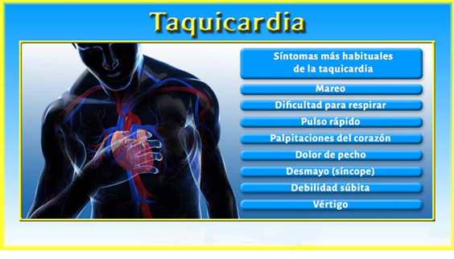

**-Bradicardia**

La **bradicardia** supone la emisión, por parte del [nódulo sinusal](https://es.wikipedia.org/wiki/N%C3%B3dulo_sinusal), de menos de 60 [ppm](https://es.wikipedia.org/wiki/Frecuencia_card%C3%ADaca) (pulsaciones por minuto), o su falta de función total, en cuyo caso la frecuencia que toma el control es la del [nódulo auriculoventricular](https://es.wikipedia.org/wiki/N%C3%B3dulo_auriculoventricular), de unas 45-55 ppm, aproximadamente.

Generalmente es indicio de enfermedades del [corazón](https://es.wikipedia.org/wiki/Coraz%C3%B3n), y también puede ser síntoma de [meningitis](https://es.wikipedia.org/wiki/Meningitis) u otras lesiones del [encéfalo](https://es.wikipedia.org/wiki/Enc%C3%A9falo).

La bradicardia no implica necesariamente la presencia de enfermedades coronarias o fallo sistémico de nodos auriculares. La bradicardia, asimismo, debe ser tomada como antecedente para un infarto estable, y aun cuando se presente en atletas o adultos jóvenes deberá ser evaluada cuidadosamente para descartar males [congénitos](https://es.wikipedia.org/wiki/Cong%C3%A9nito) o lesiones de origen infeccioso o químico. También ocasiona dolor en el pecho, mareo y falta de respiración, y, si el dolor es intenso, puede llegar a desmayos.

***Tabla de Valores sobre las pulsaciones por minuto***

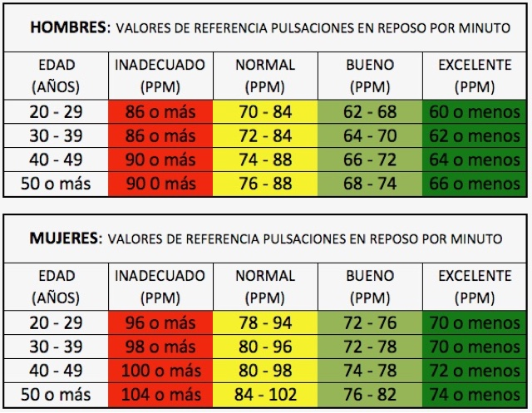

***Recopilación de datos y análisis de la competencia***

**-Medidor *“Tipo Brazalete”: Tensiómetro digital***

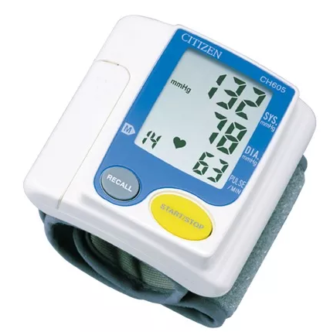

Consta de un brazalete de tela que se pone alrededor de la muñeca, y cuenta con un módulo que mide el ritmo cardíaco y otras magnitudes como la presión.

Este es muy utilizado debido a su uso es práctico para personas mayores y personas que comúnmente tienen problemas de presión, por lo tanto utilizan este producto para revisar si tienen la presión alta o baja.

Este producto se usa en los hogares ya que el usuario tiene que estar en su casa o tener un lugar donde apoyarse para poder realizar la medición.

Algunas de las especificaciones del producto son:

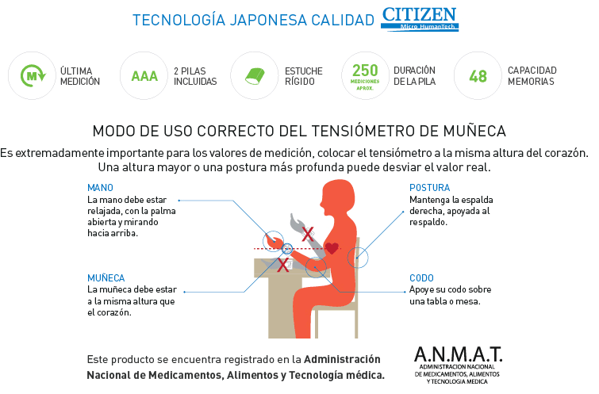

**Breve descripción del código del circuito**

El código se basa en una serie de menús en los cuales el usuario interactúa con la interfaz y a partir de una variable llamada índice, la cual es utilizada como puntero, se elige los modos de acuerdo a lo que decida el usuario. El programa comienza con un menú principal en el cual hay cuatro modos, los cuales son, temporizador, cronometro, deporte y reloj.

*Temporizador:*

Este modo funciona como un temporizador común y corriente que cuando se termina el tiempo seteado, el motor vibrador incorporado en el producto se acciona. El tiempo máximo que se puede elegir es de 99 horas.

*Cronometro:*

En este caso funciona como cualquier cronometro, incluso tiene un botón para contar el tiempo en las que hacemos las vueltas. Funciona hasta 60 minutos.

*Deporte:*

En este modo se selecciona si tenemos arritmia. En caso de que no se pasará a seleccionar que tipo de intensidad física queremos realizar, para que el programa pueda calcular la frecuencia cardiaca a la que queremos llegar y el sensor nos muestre a que frecuencia estamos trabajando.

Tenemos 5 modos para elegir:

- Muy ligero

- Ligero

- Moderado

- Intenso

- Muy intenso

*Reloj:*

Como indica su nombre es un reloj, que no solo indica la hora, también muestra la fecha

**Diseño esquemático del proyecto**

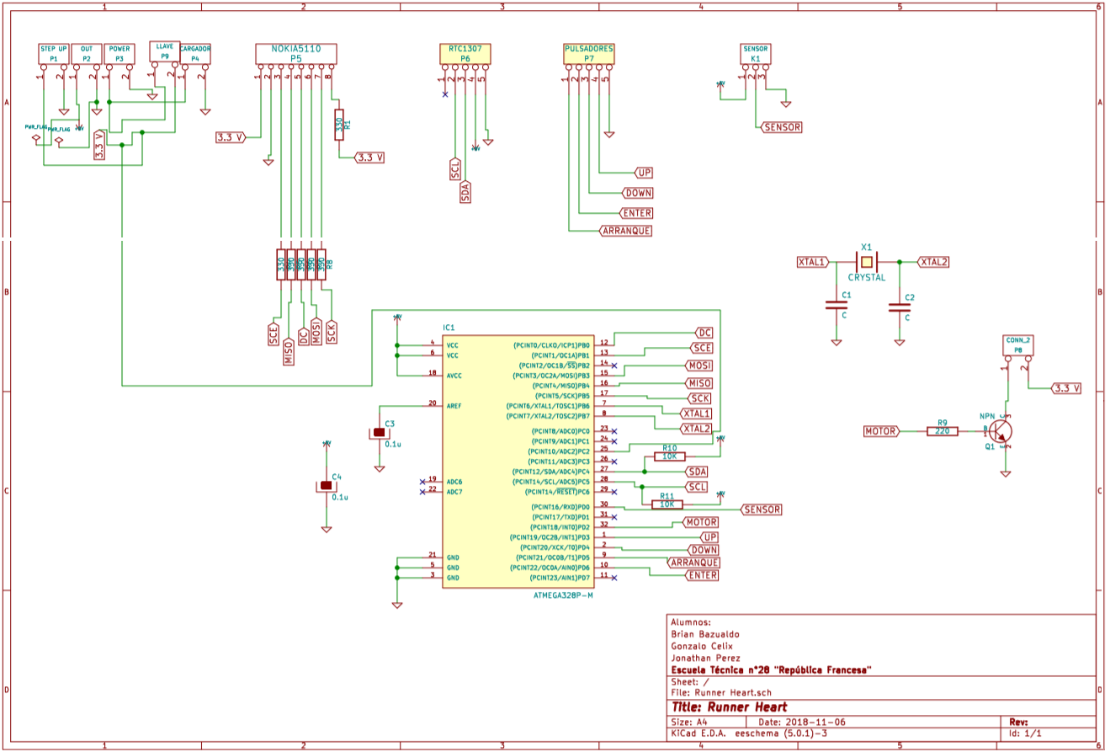

**Diseño de la plaqueta**

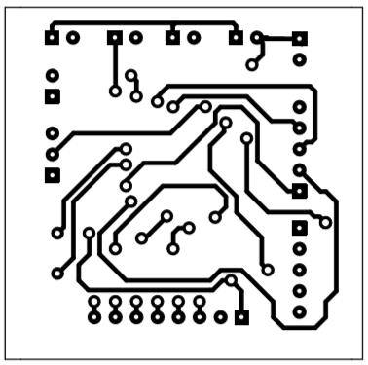

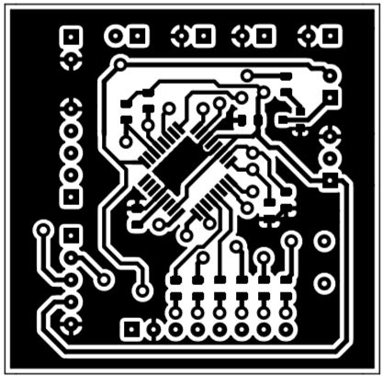

**Diseño del proyecto**

A continuación se muestra una imagen que muestra todo el reloj despiezado donde se puede apreciar además el gabinete sin ensamblar.

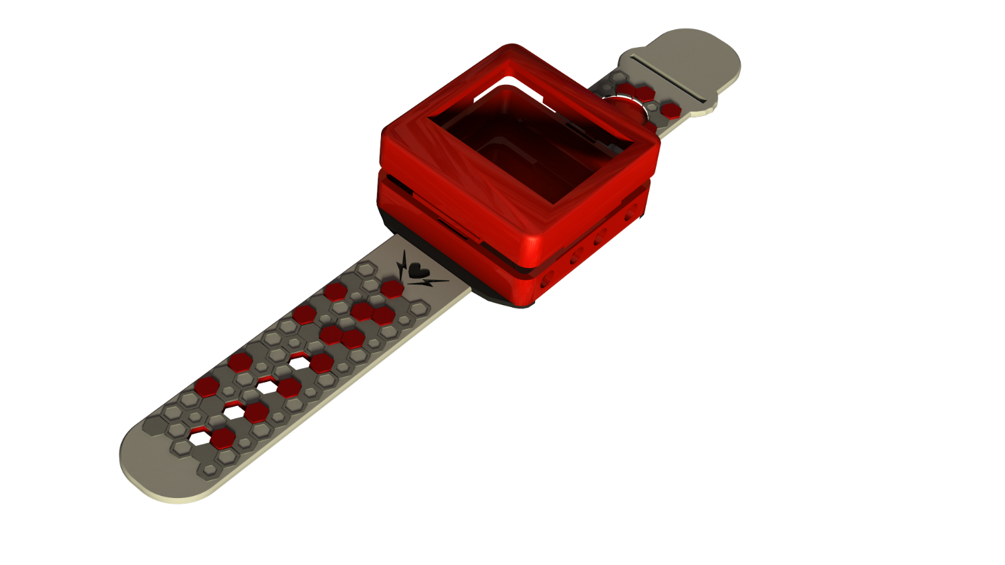

Como se puede apreciar en esta foto se ha utilizado un sistema de ensamble especial. Dentro del despiece del reloj mostrado recién se puede observar que dentro del gabinete se encontraran la placa de control en la cual estará el microcontrolador como centro de todo el funcionamiento, y en una pared del gabinete se encontrará de manera vertical la placa con los pulsadores de selección, el pulsador de encendido y el del menú, debajo de toda la electrónica se encontrara la fuente de alimentación de todo el circuito que será la batería de 3.3 V, la cual se mostrará a continuación.

A continuación, se mostrará por medio de un plano acotado las dimensiones correspondientes al Reloj **Runner Heart.**

**Vista Superior**

Imagen que contiene captura de pantalla

Descripción generada con confianza muy alta

**Vista Latera Izquierda**

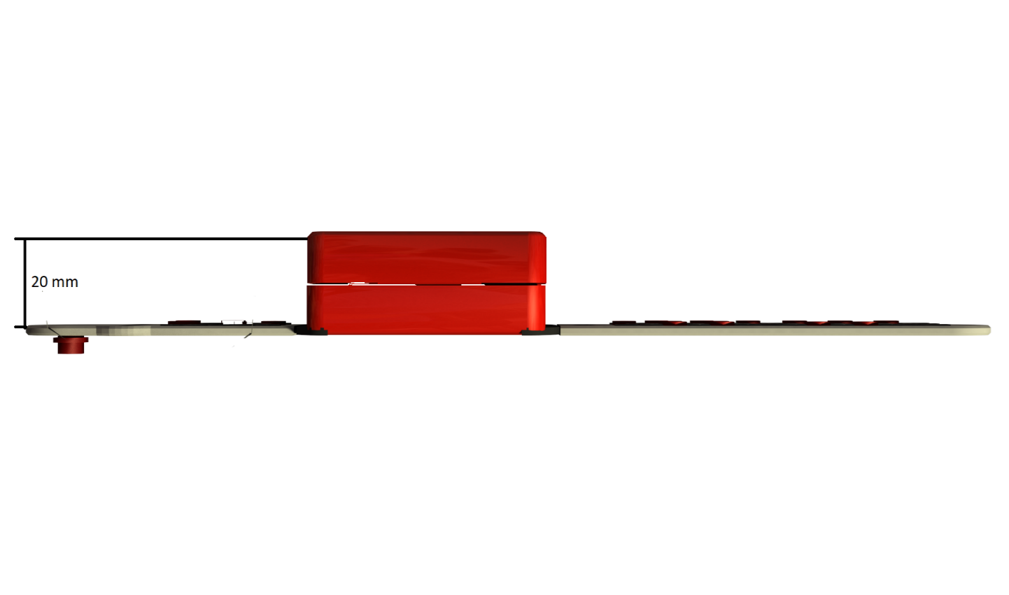

**Vista Lateral Derecha**

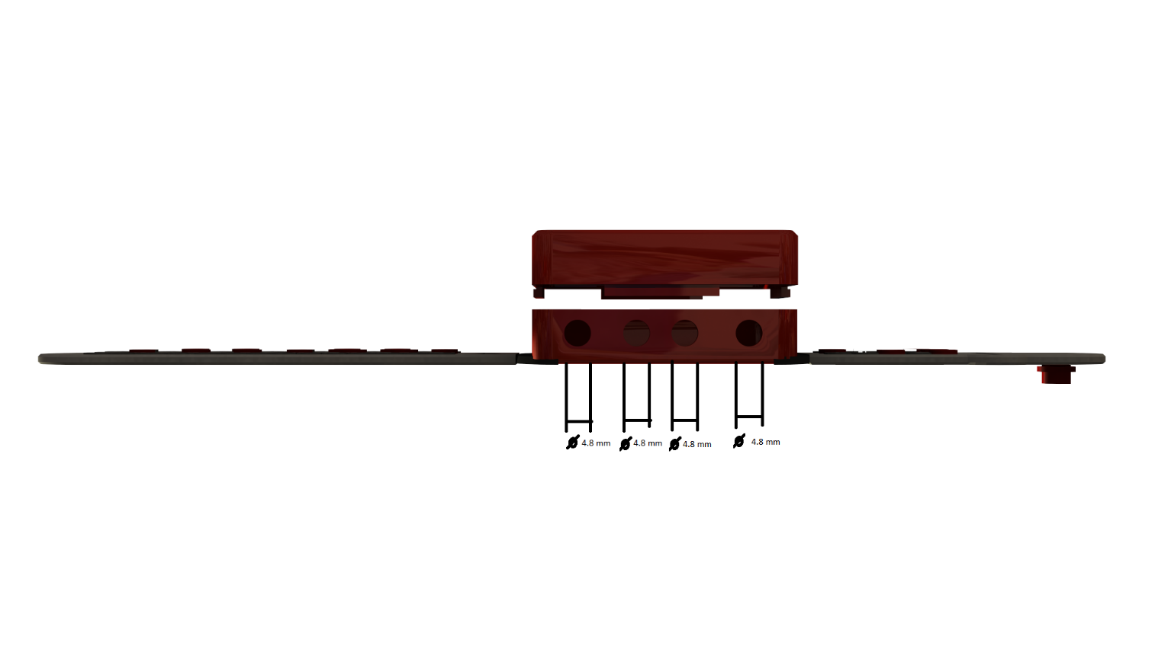

**Justificación de los componentes y materiales del prototipo**

Con algunas modificaciones que hicimos recientemente para mejorar la calidad del producto, para fabricarlo se necesitara ciertos componentes y materiales, debido a eso a continuación se dará una lista con los nombres de los componentes necesarios para poder realizarlo y se justificara con razones porque deben ser necesarios para la realización del prototipo:

**Sensor de pulsos cardiacos:**

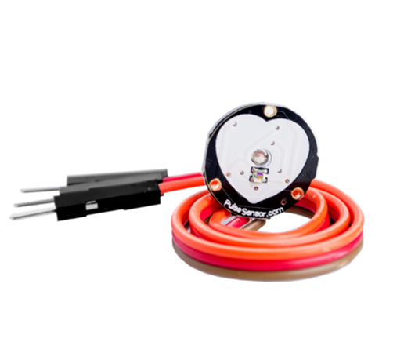

**Display Nokia LCD 5110:**

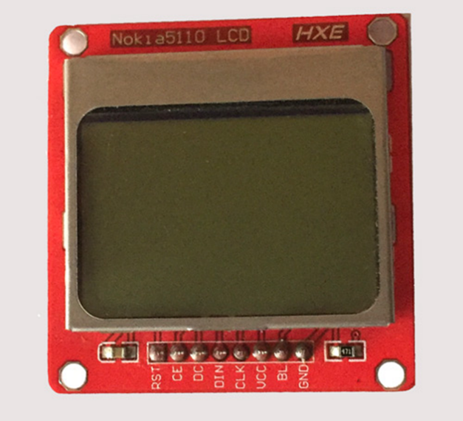

**Atmega328 (SMD)**

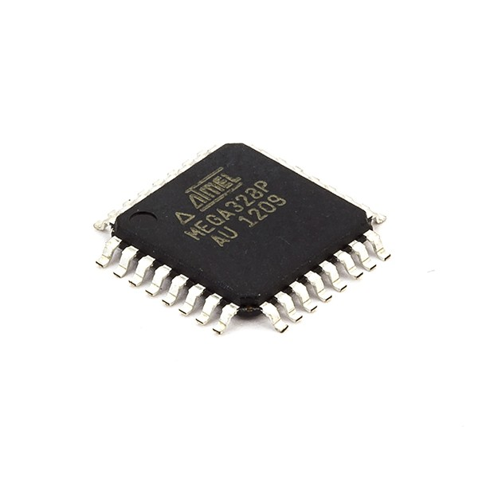

**Step up mt-3608:**

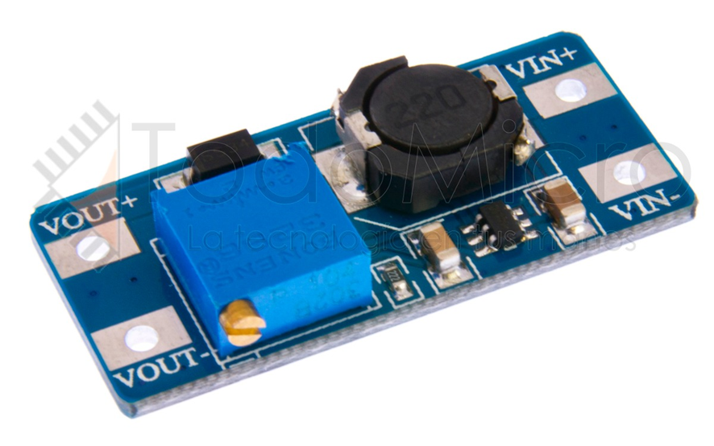

**Listado de componentes**

|  |  |
| --- | --- |
| ***Descripción*** | ***Cantidad*** |
| Sensor de pulsos cardiacos | 1 |
| ATMEGA 328 (SMD) | 1 |
| Display Nokia 5110 | 1 |
| Batería 3,7 V 280 mAh | 1 |
| Motor Vibrador | 1 |
| Módulo de carga de batería | 1 |
| RTC-DS1307 | 1 |
| Step Up MT3608 | 1 |
| Placa Virgen Doble Faz | 1 |
| Placa experimental | 1 |
| Pulsador Tack Switch | 4 |
| Tira de pines Macho-Hembra | 1 |
| Oscilador 16 MHz | 1 |
| Resistor de 10 KΩ (SMD) | 10 |
| Resistor de 330 Ω (SMD) | 10 |
| Resistor de 220 Ω (SMD) | 10 |
| Capacitor de 22 pF(SMD) | 5 |
| Capacitor de 0,1 mF | 5 |
| Transistor BC848 (SMD) | 5 |
| Pulsador con retención (tipo palanca) | 1 |
| Tira hembra para impreso | 1 |
| Zócalo de 40 pines Simple fila torneado | 1 |
| Alcohol Isopropilico | 1 |
| Aislamatix | 1 |
| Estaño (100 gramos) | 2 |

**Software**

A continuación se mostrara en enlaces el código y la librería del proyecto:





**Diagrama de flujo**

Inicio del prototipo

Desarrollo de ideas para el diseño

Diseño definido para el gabinete

Desarrollo de la electrónica

Diseño del/los circuitos necesarios

Confección física del/los circuitos

Confección física del gabinete

Mecanizado final entre el gabinete y los circuitos

**Métodos de fabricación**

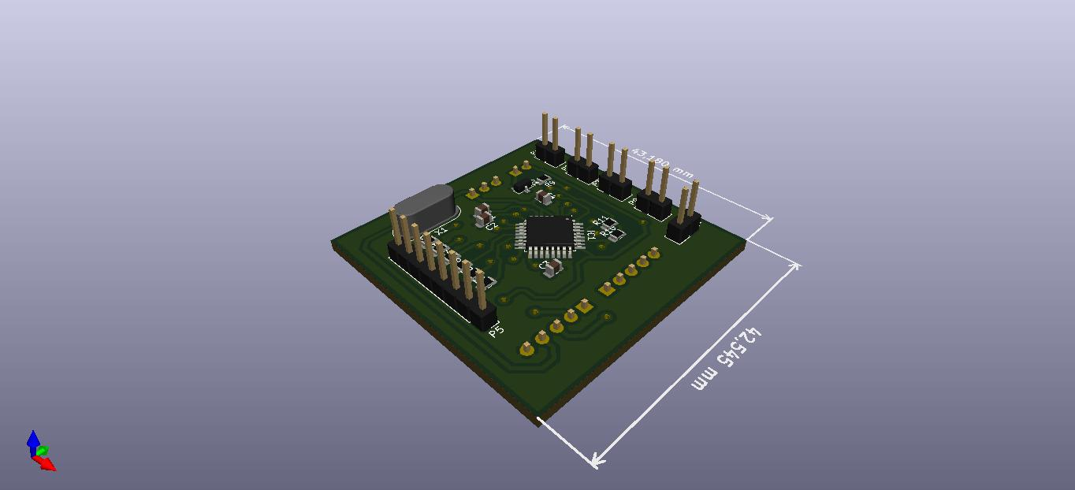

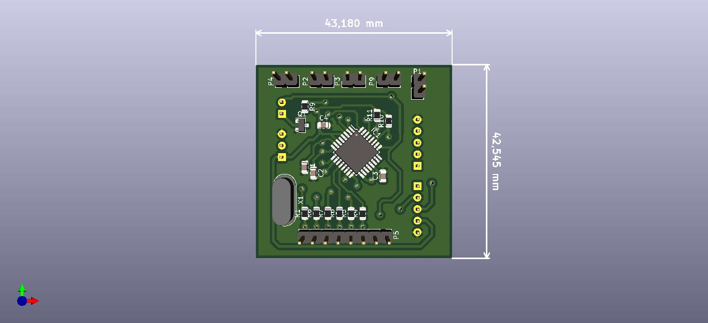

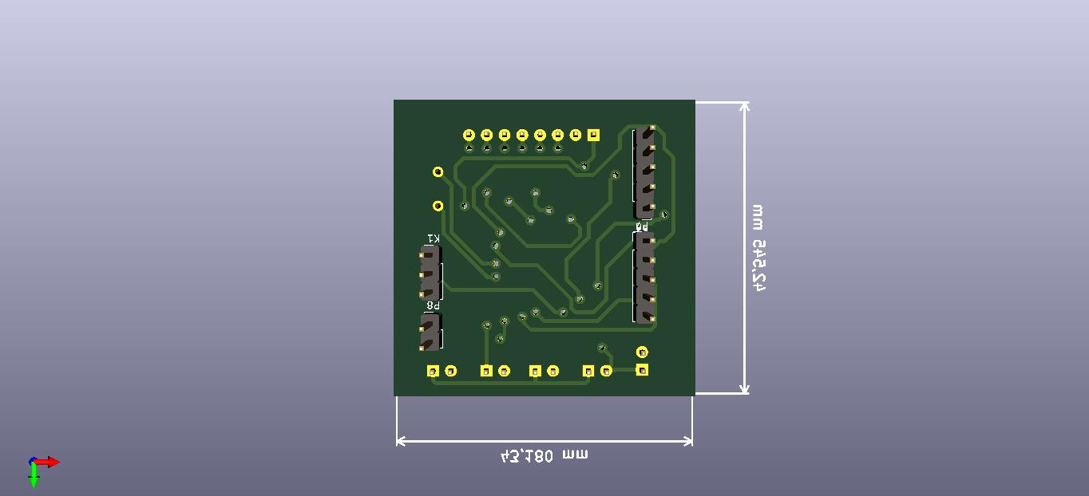

**Realización de un prototipo**

Con los datos recopilados del diseño detallado, se logró a concretar la realización del prototipo no solamente para verificar su funcionamiento sino también para calcular los gastos requeridos para la realización del producto. Con la fabricación de este prototipo se pudo estudiar, verificar y/o analizar principalmente el funcionamiento del circuito electrónico correspondiente al prototipo. Dicho prototipo además fue fabricado con el fin de poder determinar los costos totales del producto, y así poder determinar un precio adecuado además de determinar si el circuito utilizado cumple con los requisitos de producción comercial o necesita ajustes y mejoras para su mejor funcionamiento. A continuación, se mostrarán unas fotos del prototipo:

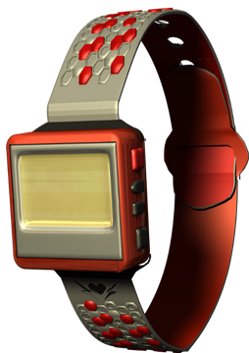

En la etapa de diseño detallado se mostró el circuito electrónico impreso a tamaño real. Por supuesto para llegar al acabado final fue necesario realizar una serie de evaluaciones en ciertos aspectos del producto como:

Dimensiones: Fue necesario revisar atentamente este aspecto ya que lo que se pretendía en primera instancia era realizar la placa de control del **Runner Heart** con los componentes electrónicos Through-Hole pero el tema era que estos componentes eran muy grandes para que todo entrará en un reloj, por lo tanto si se hubieran usado estos componentes no se hubiera tenido en cuenta la comodidad del usuario.

Electrónica: se utilizaron componentes SMD y una batería de 3.3 V ya que tiene una gran cantidad de corriente y su tamaño se caracteriza por ser pequeño, indicado para este reloj.

Diseño: Se pasaron por diversos diseños de posibles mallas para llegar a la definitiva. Para llegar a la malla del reloj final fue necesario observar el diseño de aquellos relojes deportivos como el Apple Nike Watch y se me ocurrió que sería un muy buen diseño usar una trama que contuviera figuras geométricas para que el reloj luciera más deportivo. Utilice una trama hexagonal para realizar el diseño de la misma.

Puesta en funcionamiento: Con respecto a este aspecto la electrónica funciono correctamente como se había establecido para que funcionará

* **Diseño finalizado y montado**

En esta imagen lo que se quiere mostrar es como va estar montado dicho producto en el usuario, esta imagen sería el momento en el que dicho usuario sea la edad que sea estará usándolo.



* **Vista Esquemática**

**Imagen que contiene dispositivo

Descripción generada con confianza alta**

**Posible Publicidad**

En esta posible publicidad lo que se quiere mostrar el producto en todos los ángulos posibles tanto en uso como sin usar todavía. En la publicidad se encuentra además el Packaging del producto

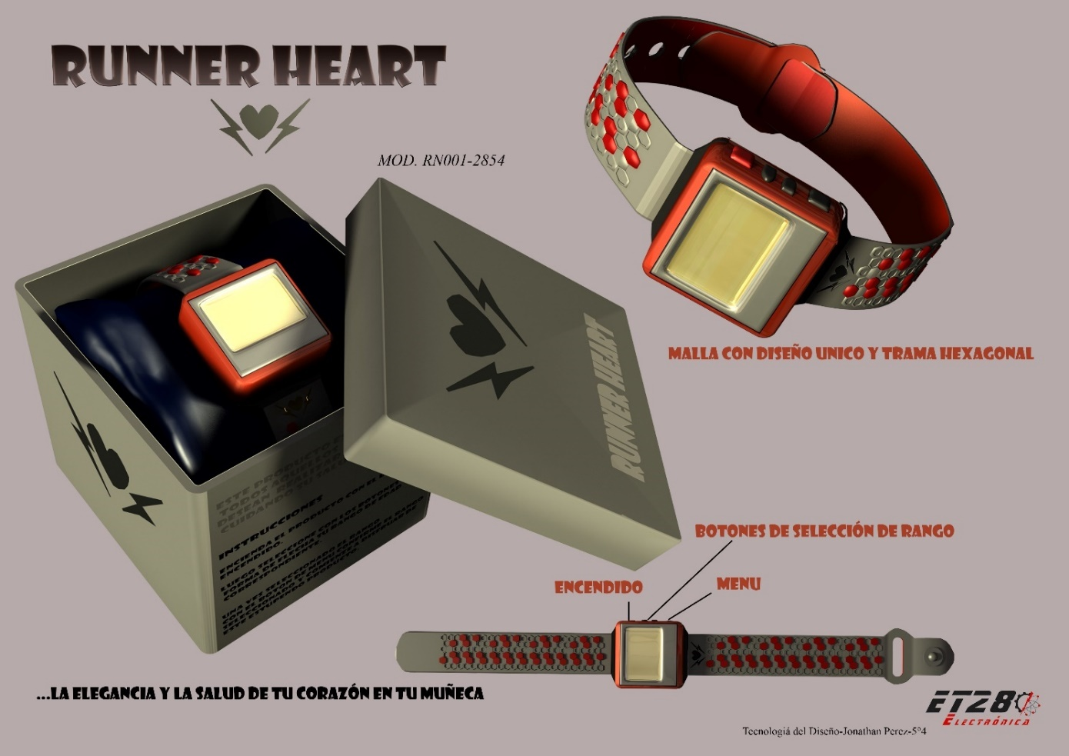

**Registro de días de trabajo del proyecto**

***31/8***: **TESLAPOLIS**

***1/9***: **TESLAPOLIS**

En la feria de TESLAPOLIS mostramos la siguiente:

Cabe destacar que en TESLAPOLIS solo mostramos el prototipo de nuestro proyecto.

En este solo hicimos que el display muestre los pulsos cardiacos de la persona.

La versión final sería con un reloj y un cronometro.

**VERSION FINAL**

En TESLAPOLIS se mostró un prototipo del proyecto.

El mismo consto en solo mostrar cómo funciona el sensor de pulsos cardiacos.

Este prototipo fue realizado en un protoboard.

Pero la **versión final** de este prototipo será realizada en una plaqueta SMD.

Y las funciones que va tener el proyecto es ser un reloj con la función de un cronometro capaz de medir los pulsos cardiacos.

***1/10:***

Este día empezamos a trabajar con el cronometro.

Es decir que empezamos a programar en Arduino el cronometro para luego aplicarlo en el reloj

***8/10:***

En esta clase terminamos el cronometro y el reloj además como adicional empezamos a hacer un temporizador.

***10/10:***

Tuvimos la idea de mandar a fabricar la plaqueta.

Porque nuestra intención es hacerlo en SMD.

Por eso lo que hicimos fue averiguar que empresas podrían realizar ese tipo de trabajo.

Para consultar cual sería el costo y cuáles son los requisitos que necesita para fabricar la misma.

**Presupuesto**

|  |  |  |  |  |
| --- | --- | --- | --- | --- |
|  | **Descripción** | **Precio Unitario** | **Cantidad** | **Subtotal** |
| Sensor de pulsos cardiacos | | $ 305,00 | 1 | $ 305,00 |
| ATMEGA 328 (SMD) | | $ 185,00 | 1 | $185,00 |
| Display Nokia 5110 | | $ 180,00 | 1 | $ 180,00 |
| Batería 3,7 V 280 mAh | | $275,00 | 1 | $275,00 |
| Motor Vibrador | | $ 150,00 | 1 | $ 150,00 |
| Módulo de carga de batería | | $ 70,00 | 1 | $70,00 |
| RTC-DS1307 | | $ 150,00 | 1 | $ 150,00 |
| Step Up MT3608 | | $100,00 | 1 | $100,00 |
| Placa Virgen Doble Faz | | $54,00 | 1 | $54,00 |
|  | Placa experimental | $108,00 | 1 | $108,00 |
|  | Pulsador Tack Switch | $2,50 | 4 | $10,00 |
|  | Tira de pines Macho-Hembra | $60,00 | 1 | $60,00 |
|  | Oscilador 16 MHz | $18,00 | 1 | $18,00 |
|  | Resistor de 10 KΩ (SMD) | $0,50 | 10 | $5,00 |
|  | Resistor de 330 Ω (SMD) | $0,50 | 10 | $5,00 |
|  | Resistor de 220 Ω (SMD) | $0,50 | 10 | $5,00 |
|  | Capacitor de 22 pF(SMD) | $1,20 | 5 | $6,00 |
|  | Capacitor de 0,1 mF | $1,50 | 5 | $7,00 |
|  | Transistor BC848 (SMD) | $4,00 | 5 | $20,00 |
|  | Pulsador con retención (tipo palanca) | $42,00 | 1 | $42,00 |
|  | Tira hembra para impreso | $51,00 | 1 | $51,00 |
|  | Zócalo de 40 pines Simple fila torneado | $108,00 | 1 | $108,00 |
|  | Alcohol Isopropilico | $270,00 | 1 | $270,00 |
|  | Aislamatix | $120,00 | 1 | $120,00 |
|  | Estaño (100 gramos) | $20,00 | 2 | $40,00 |
|  | **TOTAL** | **$2344** | | |